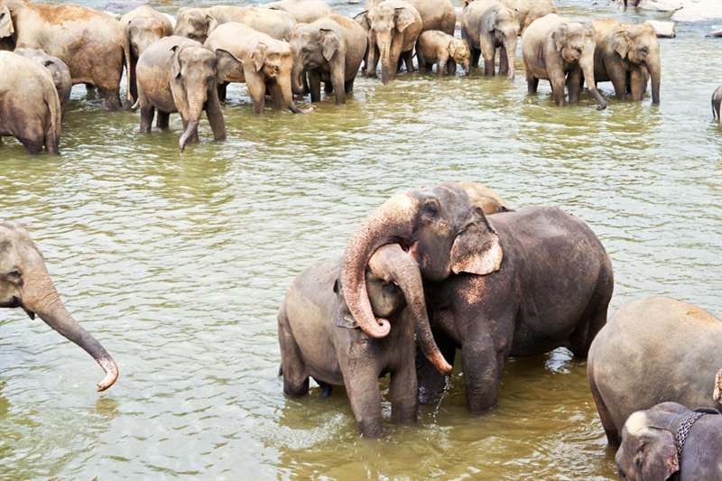
Reservaat
Van de omgeving afgeschermd leefgebied, een omsloten stuk grond.

.

Natuurreservaat
Indianenreservaat

